Fluxo – Fast Shop

Atualmente cliente utiliza a solução NDD apenas para emissão no estado do CE.

Ambiente com Concentradores em Cluster no ambiente do cliente, deve-se utilizar o “Failover Cluster Manager” e Retaguarda com máquina exclusiva OCI.
- HOWPNFE003FST
- HOWPNFE004FST

Serviços NDD - Concentrador
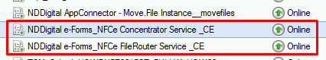

NDDigital AppConnector - Move.File Instance__movefiles
Atualmente este serviço não está configurado para Ceará.

NDDigital e-Forms_NFCe Concentrator Service _CE
Recebe os arquivos para processamento na “IN”, oriundos do “File Router” e envia para o “SatServer” parametrizado por Agente na Loja.

NDDigital e-Forms_NFCe FileRouter Service _CE
Recebe os arquivos do “ERP” na pasta “E:\Cupons\CE\env” e move para a pasta “D:\ndd\nfce\eForms_NFCe\Concentrator Service_CE\agent\in”
Devolve os arquivos capturados na “OUT” do Concentrador conforme abaixo.
<autorized>E:\Cupons\CE\nf\ret_ok</autorized>
<rejected>E:\Cupons\CE\nf\ret_erro</rejected>
<contingency>E:\Cupons\CE\nf\retcont</contingency>
<nullify>E:\Cupons\CE\retinut</nullify>
<unprocessed>E:\Cupons\CE\unprocess</unprocessed>
<canceled>E:\Cupons\CE\retcanc</canceled>

SatServer – Não utiliza Cluster.
Comunicação via Integrador Ceará com pagamentos processados a partir das 2:00 da manhã.
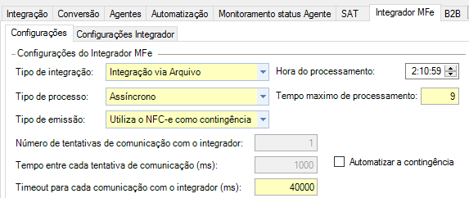

Fluxo Compacto Envio
ERP >> FileRouter >> Concentrador >> SatServer >> Integrador >> MFE

Fluxo Compacto Retorno
MFE/SEFAZ >> Integrador >> SatServer >> Concentrador >> Retaguarda
Concentrador >> FileRouter >> ERP

Fluxo Compacto Envio Pagamento
ERP >> FileRouter >> Concentrador >> SatServer (aguarda horário agendado) >> Integrador >> SEFAZ

